Propuesta Técnica
Esta es una propuesta para reducir sustancialmente los costos de su empresa a través de un servicio de valor agregado basado en protocolo internet (IP) que permite comunicaciones de voz entre destinos internacionales. La solución consiste de un equipo de la serie MaxTM de Net2Phone® que recibe como entrada líneas de voz analógica, y entrega como salida paquetes de datos en protocolo IP.

Descripción
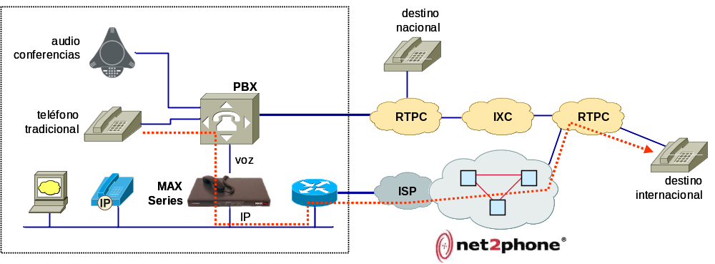
El conmutador (PBX) de la empresa se programa para enrutar un grupo o la totalidad de las llamadas de salida con destinos internacionales al equipo MaxTM de Net2Phone®. El MaxTM convierte la voz en datos (VoIP) y enruta la información a través del enlace actual de la empresa a internet. Los datos se enrutan a través de la red mundial de Net2Phone y se entregan a operadores telefónicos locales para completar la llamada. Si las llamadas se establecen entre dos equipos VoIP el costo por minuto se reduce drásticamente.
Figura 1 – Arquitectura de Solución Net2Phone®

Requisitos de Instalación
El aspecto más importante para ofrecer un servicio de alta calidad en voz es una capacidad disponible de 17 kbps en su enlace a internet por cada llamada. La siguiente tabla resume otros requisitos de instalación de acuerdo al tamaño del equipo.
Gateway MaxTM  (4, 8, 16, ó 30 líneas) | IP phone  (1 línea) | Yap Jack  (1 línea)
- Configuración LAN  - direcciones IP, máscara y puerta de enlace (gateway)  - Condiciones ambientales, físicas, y eléctricas.  - (si aplica) programación del PBX | - Configuración LAN  - IP  - máscara  - puerta de enlace (gateway) | - Conexión telefónica a internet, e.g., Prodigy, Avantel, otros.  - Datos de usuario y contraseña del proveedor de acceso  - Aparato telefónico tradicional

Anexo I – Descripción de Producto

Max 8 Plus TM


Descripción

La serie MaxTM de Net2Phone® permite obtener los siguientes beneficios:
- Ahorros sustanciales en llamadas telefónicas o de fax a prácticamente cualquier parte del mundo
- Tarifas simbólicas entre dispositivos Net2Phone
- Integración transparente a la red corporativa de datos y telefonía
- Marcación inalterada para el usuario final
- Calidad de voz superior a llamadas VoIP tradicionales

Interfases Telefónicas  - 8 puertos analógicos para conexión al PBX  - Configuración flexible de puertos para troncales o extensiones:  - 8 FXS para troncales  - 8 FXO para extensiones  - 4 FXS + 4 FXO | Interfases de Red  - 10/100 Base T  - Conector RJ-45
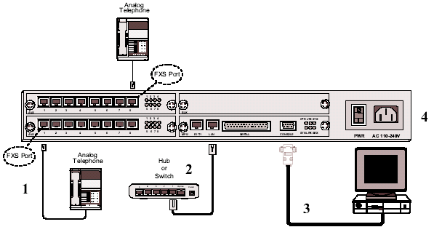
Diagrama de muestra del panel anterior de un modelo Max

IP phone

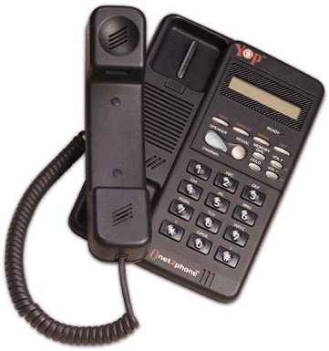
Descripción
El IPphone de Net2Phone® le permite obtener ahorros sustanciales en sus gastos de telefonía tradicional al enrutar via internet sus llamadas de larga distancia internacional. Los beneficios:
- La diferencia de calidad entre las llamadas de voz por IP (VoIP) y por circuitos tradicionales es prácticamente imperceptible, siempre y cuando su acceso a internet garantice 17 kbps.
- El IPphone trabaja en ambientes de red estándares, desde cable, DSL y LAN, hasta enlaces dedicados digitales.
- Plan de marcación de EUA.

Especificaciones Técnicas  - Protocolos de comunicación TCP/IP  - Direccionamiento estático ó DHCP  - Compresión de Voz G.723.1  - Pantalla gráfica | Interfases de Red  - 10/100 Base T  - Conector RJ-45

Yap Jack


Descripción
El Yap Jack le permite aprovechar una conexión a internet de banda angosta para realizar llamadas de bajo costo. El Yap Jack trabaja prácticamente con cualquier proveedor de acceso a internet.

Especificaciones Técnicas
- Incluye modem V.90 para acceso telefónico a internet
- Protocolos de comunicación TCP/IP
- Compresión de Voz G.723.1

Anexo II – Soporte Técnico
Todos los planes tienen una vigencia de un año a partir de la fecha de entrega.

Incluído
- Soporte Técnico telefónico en días y horas hábiles.
- Actualización de software vía Internet.
- Capacitación técnica para detección de problemas a dos personas nombradas por el cliente.

Extendido (DF)
- Atención de un ingeniero de soporte en sitio de 9:00 a 18:00 hrs., de lunes a viernes (días hábiles solamente).
- Actualización de Software.
- Capacitación técnica en la instalación de los equipos y detección de problemas a dos personas nombradas por el cliente.
- Configuración y puesta a punto del equipo.
- Mantenimiento preventivo.
- El costo es del 20% del valor del equipo.

Platino (DF)
- Atención de un ingeniero de soporte en sitio de 9:00 a 18:00 hrs. en días hábiles, y vía telefónica en días y horas no hábiles.
- Actualización de Software.
- Capacitación técnica en la instalación de los equipos y detección de problemas a dos personas nombradas por el cliente.
- Configuración y puesta a punto del equipo.
- Mantenimiento preventivo.
- El costo es del 25% del valor del equipo.

Anexo III - Net2Phone
Net2Phone es la empresa líder mundial en servicios comunicación de voz basada en internet. Su tecnología brinda alta calidad de llamadas a bajo costo usando computadoras personales, teléfonos tradicionales, dispositivos de internet y tarjetas telefónicas.
Net2Phone fue fundada en 1995, y fue la primera en establecer la unión de internet con la red telefónica pública conmutada (RTPC). Diariamente enruta millones de minutos a través de internet, ahorrando a usuarios residenciales y de negocios hasta el 90% de las tarifas de larga distancia internacional.
Net2Phone cotiza en el NASDAQ bajo el símbolo NTOP. Los socios estratégicos incluyen Liberty Media, AT&T, e IDT.

